Перфиловский
вестник
№ 14 16 сентября 2024 года

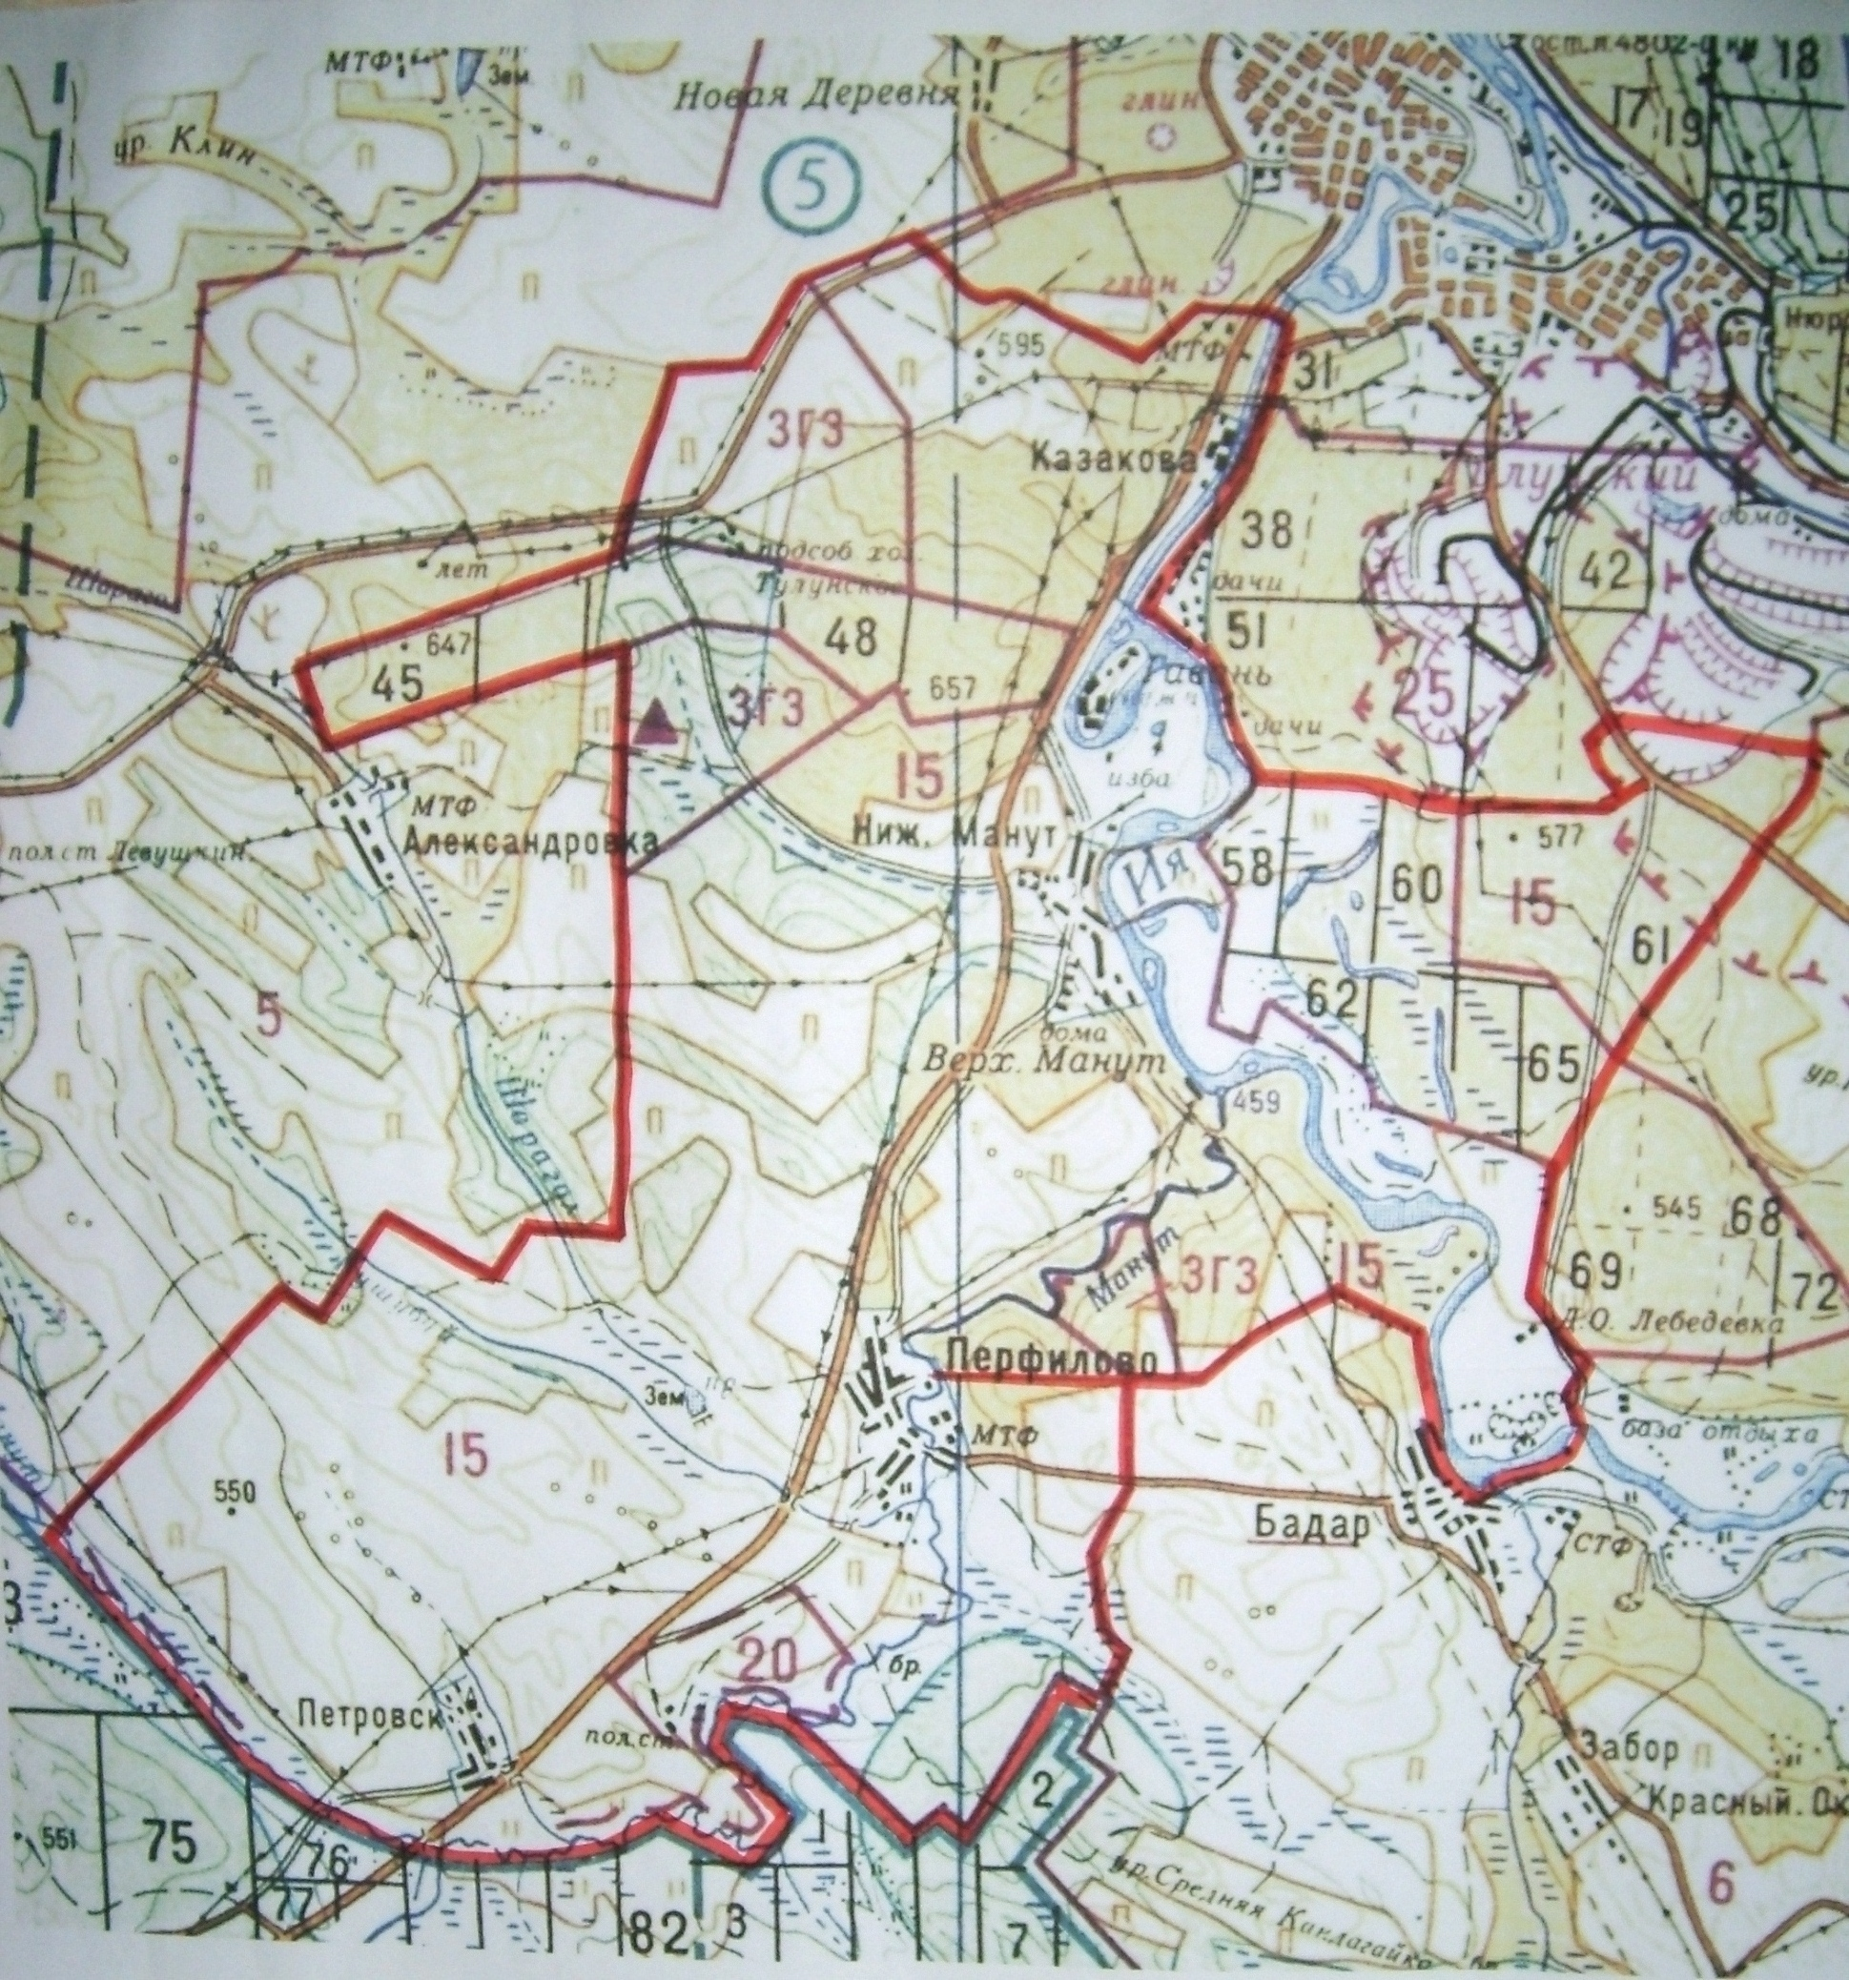

Учредитель издания: Администрация 665220 Тулунский район Ответственный за выпуск
Учредитель издания: Администрация 665220 Тулунский район Ответственный за выпуск
Перфиловского сельского поселения. с. Перфилово Риттер С.Н.
Ул.50 лет Октября, 39 общий тираж 10 экземпляров

Учредитель издания: Администрация 665220 Тулунский район Ответственный за выпуск
Перфиловского сельского поселения. с. Перфилово Риттер С.Н.
Ул.50 лет Октября, 39 общий тираж 10 экземпляров

Перфиловского сельского поселения. с.Перфилово ул. 50 лет Октября, 39. Платунова М.В. общий тираж 10 экз.

Содержание газеты
«Перфиловский вестник» №14 от 16 сентября 2024 года:

Решение Думы Перфиловского сельского поселения от 16.09.2024г. №76 «О внесении изменений в решение Думы Перфиловского сельского поселения от 26.12.2023 г. №59 «О бюджете Перфиловского муниципального образования на 2024год и плановый период 2025 и 2026 годов»».
Решение Думы Перфиловского сельского поселения от 16.09.2024г. №77 «О внесении изменений в решение Думы Перфиловского сельского поселения от 28.12.2017 года №21 «Об утверждении Порядка урегулирования конфликта интересов лицом, замещающим муниципальную должность в Перфиловском муниципальном образовании»».
Решение Думы Перфиловского сельского поселения от 16.09.2024г. №77а «Об исполнении бюджета Перфиловского муниципального образования за 1 полугодие».

Иркутская область
Тулунский район

ДУМА ПЕРФИЛОВСКОГО СЕЛЬСКОГО ПОСЕЛЕНИЯ

РЕШЕНИЕ

«16» сентября 2024 г. №76
с. ПЕРФИЛОВО

О внесении изменений в решение

Думы Перфиловского сельского поселения

от 26.12.2023 г. № 59 «О бюджете Перфиловского

муниципального образования на 2024 год и на плановый

период 2025 и 2026 годов»

Руководствуясь Бюджетным кодексом РФ, Федеральным законом «Об общих принципах организации местного самоуправления в Российской Федерации», Положением о бюджетном процессе в Перфиловском муниципальном образовании, статьями 33, 48 Устава Перфиловского муниципального образования, Дума Перфиловского сельского поселения

Р Е Ш И Л А:

Внести в решение Думы Перфиловского сельского поселения от 26.12.2023 года № 59 «О бюджете Перфиловского муниципального образования на 2024 год и на плановый период 2025 и 2026 годов» следующие изменения:

- Пункт 1 изложить в следующей редакции:

«1. Утвердить основные характеристики бюджета Перфиловского муниципального образования (далее местный бюджет) на 2024 год:
- общий объем доходов в сумме 18 099,0 тыс. руб., в том числе безвозмездные поступления в сумме 14 322,1 тыс. руб., из них межбюджетные трансферты из областного бюджета в сумме 1 969,0 тыс. руб., из районного бюджета 12 353,1 тыс. руб.;
- общий объем расходов в сумме 19 520,9 тыс. руб.;
- размер дефицита в сумме 1 421,9 тыс. руб. или 37,6 % утвержденного общего годового объема доходов местного бюджета без учета утвержденного объема безвозмездных поступлений.
- установить, что превышение дефицита бюджета Тулунского муниципального района над ограничениями, установленными статьей 92.1 Бюджетного кодекса Российской Федерации, осуществлено в пределах суммы снижения остатков средств на счетах по учету средств бюджета в объеме 1 289,9 тыс. руб.»;
- Пункт 8 изложить в следующей редакции:
«8. Установить, что в расходной части бюджета Перфиловского муниципального образования создается резервный фонд администрации Перфиловского муниципального образования:
на 2024 год в сумме 2,0 тыс. руб.;
на 2025 год в сумме 20,0 тыс. руб.;
на 2026 год в сумме 20,0 тыс. руб.
3.В пункте 9 цифры «1 462,7» заменить цифрами «2 550,6»;
4.Пункт 19 изложить в следующей редакции:
«19. Утвердить верхний предел муниципального долга:
по состоянию на 1 января 2025 года в размере 132,0 тыс. руб., в том числе верхний предел по муниципальным гарантиям 0 тыс. руб.;
по состоянию на 1 января 2026 года в размере 219,0 тыс. руб., в том числе верхний предел по муниципальным гарантиям 0 тыс. руб.;
по состоянию на 1 января 2027 года в размере 308,0 тыс. руб., в том числе верхний предел по муниципальным гарантиям 0 тыс. руб.
5.Приложения №№ 1,3,4,5,6,7,8,11,12,13 к решению изложить в редакции согласно приложений №№ 1,2,3,4,5,6,7,8,9,10 к настоящему решению (прилагаются)
6. Опубликовать настоящее решение в газете «Перфиловский вестник» и разместить на официальном сайте администрации Перфиловского муниципального образования в информационно-телекоммуникационной сети «Интернет».

Глава Перфиловского

сельского поселения С.Н. Риттер

ИРКУТСКАЯ ОБЛАСТЬ
ТУЛУНСКИЙ РАЙОН
ДУМА ПЕРФИЛОВСКОГО
СЕЛЬСКОГО ПОСЕЛЕНИЯ
РЕШЕНИЕ
«16» сентября 2024 г. №77
с. Перфилово

О внесении изменений в решение Думы Перфиловского сельского поселения от 28.12.2017 года №21 «Об утверждении Порядка урегулирования конфликта интересов лицом, замещающим муниципальную должность в Перфиловском муниципальном образовании»

В соответствии с Федеральным законом от 06.10.2003 года №131-ФЗ «Об общих принципах организации местного самоуправления в Российской Федерации», Федеральным законом от 25.12.2008 года №273-ФЗ «О противодействии коррупции», руководствуясь Уставом Перфиловского муниципального образования, Дума Перфиловского сельского поселения

РЕШИЛА:

1. Внести в решение Думы Перфиловского сельского поселения от 28.12.2017 года №21 «Об утверждении Порядка урегулирования конфликта интересов лицом, замещающим муниципальную должность в Перфиловском муниципальном образовании» следующие изменения:
1.1. Наименование решения изложить в следующей редакции:
«Об утверждении Порядка предотвращения и урегулирования конфликта интересов лицом, замещающим муниципальную должность в Перфиловском муниципальном образовании»;
1.2. Пункт 1 изложить в следующей редакции:
«1. Утвердить Порядок предотвращения и урегулирования конфликта интересов, стороной которого является лицо, замещающее муниципальную должность в Перфиловском муниципальном образовании.»;
2. Внести Порядок урегулирования конфликта интересов, стороной которого является лицо, замещающее муниципальную должность в Перфиловском муниципальном образовании, утвержденное решением Думы Перфиловского сельского поселения от 28.12.2017 года №21 следующие изменения:
2.1. наименование изложить в следующей редакции: «Порядок предотвращения и урегулирования конфликта интересов, стороной которого является лицо, замещающее муниципальную должность в Перфиловском муниципальном образовании».
2.2. Дополнить пунктом 8.1. следующего содержания:
«8.1. Срок рассмотрения Комиссией уведомления не должен превышать 45 календарных дней.
Дата и время заседание Комиссии определяется председателем Комиссии.
Заседание Комиссии проводится, как правило, в присутствии лица, замещающего муниципальную должность, направившего уведомление.
О намерении лично присутствовать на заседании Комиссии лицо, замещающее муниципальную должность, указывает в уведомлении.
Заседания Комиссии могут проводиться в отсутствие лица, замещающего муниципальную должность, в случае:
а) если в уведомлении не содержится указания о намерении лично присутствовать на заседании Комиссии;
б) если лицо, замещающее муниципальную должность, намеревающийся лично присутствовать на заседании комиссии и надлежащим образом извещенный о времени и месте его проведения, не явилось на заседание комиссии.
На заседании комиссии заслушиваются пояснения лица, замещающего муниципальную должность и иных лиц, рассматриваются материалы по существу вынесенных на данное заседание вопросов, а также дополнительные материалы.
2.3. Пункт 10 изложить в следующей редакции:
«По результатам рассмотрения уведомления комиссия принимает одно из следующих решений:
а) признать, что при исполнении должностных обязанностей лицом, направившим уведомление, конфликт интересов отсутствует;
б) признать, что при исполнении должностных обязанностей лицом, направившим уведомление, личная заинтересованность приводит или может привести к конфликту интересов. В этом случае Комиссия рекомендует принять меры по урегулированию конфликта интересов или по недопущению его возникновения.
в) признать, что лицом, направившим уведомление, не соблюдались требования об урегулировании конфликта интересов. В этом случае Комиссия рекомендует применить к лицу, замещающему муниципальную должность конкретную меру ответственности.
Для исполнения решений комиссии могут быть подготовлены проекты решений Думы Перфиловского сельского поселения, которые в установленном порядке представляются на рассмотрение в Думу Перфиловского сельского поселения.
Решения Комиссии принимаются открытым голосованием (если Комиссия не примет иное решение) простым большинством голосов присутствующих на заседании членов Комиссии. При равенстве голосов решающим является голос председателя Комиссии.
Заседание комиссии считается правомочным при присутствии не менее 2/3 членов Комиссии.
Решения Комиссии оформляются протоколами, которые подписывают члены комиссии, принимавшие участие в ее заседании.
В протоколе заседания Комиссии указываются:
а) дата заседания комиссии, фамилии, имена, отчества членов Комиссии и других лиц, присутствующих на заседании;
б) формулировка каждого из рассматриваемых на заседании Комиссии вопросов с указанием фамилии, имени, отчества, должности лица, замещающего муниципальную должность;
в) существо вопроса;
г) содержание пояснений;
д) фамилии, имена, отчества выступивших на заседании лиц и краткое изложение их выступлений;
е) источник информации, содержащей основания для проведения заседания Комиссии;
ж) другие сведения;
з) результаты голосования;
и) решение и обоснование его принятия.
Член Комиссии, несогласный с ее решением, вправе в письменной форме изложить свое мнение, которое подлежит обязательному приобщению к протоколу заседания Комиссии.
Копии протокола заседания Комиссии в 10-дневный срок со дня заседания Комиссии направляются полностью или в виде выписок из него председателю Думы Перфиловского сельского поселения, лицу, замещающему муниципальную должность, подавшему уведомление, а также по решению Комиссии – иным заинтересованным лицам.».
2.3. Дополнить пунктом 11 следующего содержания:
«11. Лицо, замещающее муниципальную должность освобождается от ответственности за несоблюдение требований о предотвращении или об урегулировании конфликта интересов и неисполнение обязанностей, установленных действующим законодательством Российской Федерации в целях противодействия коррупции, в случае, если несоблюдение таких требований, а также неисполнение таких обязанностей признается следствием не зависящих от него обстоятельств в порядке, предусмотренном частями 3 - 6 статьи 13 Федерального закона от 25 декабря 2008 года № 273-ФЗ№ «О противодействии коррупции».
2. Настоящее решение опубликовать в «Перфиловский вестник» и разместить на официальном сайте Администрации Перфиловского сельского поселения в информационно-телекоммуникационной сети «Интернет».
3. Контроль за исполнением настоящего решения возложить на председателя Думы Перфиловского муниципального образования.

Глава Перфиловского
сельского поселения С.Н. Риттер

ИРКУТСКАЯ ОБЛАСТЬ
Тулунский район
Д У М А
Перфиловского сельского поселения
РЕШЕНИЕ
«16» сентября 2024г. № 77а
с. Перфилово

Об исполнении бюджета

Перфиловского муниципального образования

за 1 полугодие 2024 года

Заслушав информацию главы Перфиловского сельского поселения Риттер С.Н. «Об исполнении бюджета Перфиловского муниципального образования за 1 полугодие 2024 года», руководствуясь Бюджетным кодексом РФ, Федеральным законом «Об общих принципах организации местного самоуправления в Российской Федерации», законом Иркутской области «Об областном бюджете на 2024 год и на плановый период 2025 и 2026 годов», Положением «О бюджетном процессе в Перфиловском муниципальном образовании», статьями 33,48 Устава Перфиловского муниципального образования, Дума Перфиловского сельского поселения

Р Е Ш И Л А:

Информацию главы Перфиловского сельского поселения Риттер С.Н. «Об исполнении бюджета Перфиловского муниципального образования за 1 полугодие 2024 года» (прилагается) принять к сведению.

Глава Перфиловского

сельского поселения С.Н. Риттер

